«Шинхан Банк Казахстан» АҚ интернет-банкинг сайтындағы кэшті тазарту бойынша нұсқаулық

:

1. 1. Интернет-банкинг бетіне өтіңіз, бет толығымен жүктелгеннен кейін браузердің жоғарғы жағындағы құлыпты басыңыз.

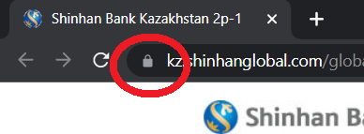

1. Ашылмалы тізімнен «Cookie файлдары және сайт параметрлері» тармағын таңдаңыз.

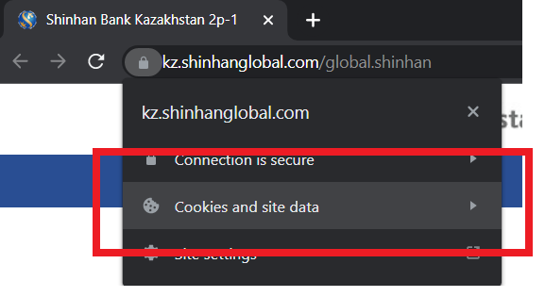

1. Ашылған терезеде «Cookie файлдарын және сайт параметрлерін өңдеу» тармағын таңдаңыз.

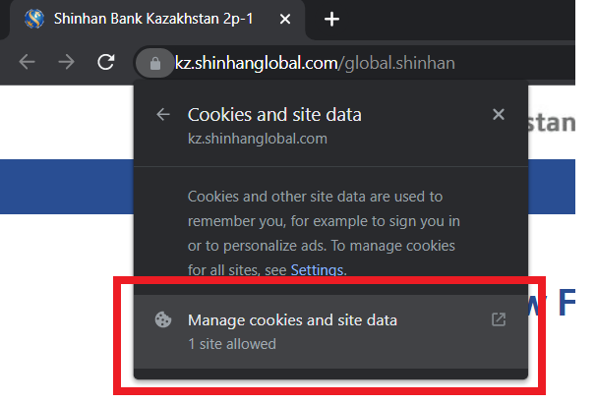

1. Қалқымалы терезеде «Қоқыс жәшігін» басып, «Дайын» ​​түймесін басыңыз.

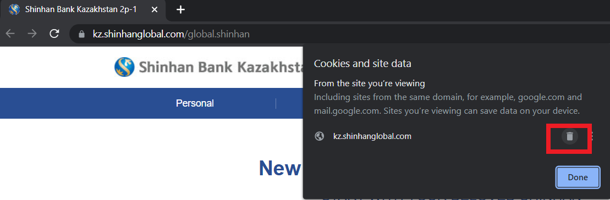

1. Барлық манипуляциялардан кейін браузерді қайта іске қосу керек!